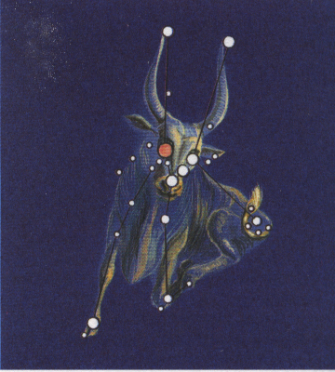

Выполнила: Хафаева Эльвира

Ст. 12 ПГ группы

План:

1. Историческая справка.
2. Из каких звезд состоит

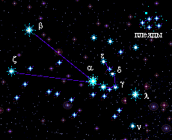

Созвездие Тельца

# Историческая справка

У мифического царя Атласа было семь дочерей — Альпиона, Тайгета, Меропа, Целена, Электра, Астеропа и Майя. При об­стоятельствах довольно неясных (до нас дошло несколько проти­воречивых версий) эти сестры были обращены в группу маленьких слабо светящихся звездочек, с незапамятных времен украшающих созвездие Тельца. Во всяком случае Плеяды (так называют это звездное скопление) упоминаются в Библии, о них пишут Гомер и Гесиод. Рассказывают, что когда-то все семь плеяд были одинаково яркими. Но потом, когда Меропа имела неосторожность выйти замуж за смертного, ее «звезда» поблекла.  
           В Египте культ священного быка (тельца) Аписа процветал в течение тысячелетий. Он олицетворял собой силу, мощь воспроизведения. Поэтому изображения Аписа есть символ созидающей силы.

У древних народов самым главным было созвездие Тельца, так как новый год начинался весной. В зодиаке Телец самое древнее созвездие, поскольку в жизни древних народов скотоводство играло огромную роль, и с быком (тельцом) связывали то созвездие, где Солнце как бы побеждало зиму и возвещало приход весны и лета. Вообще многие древние народы почитали это животное, считали его священным. В Древнем Египте был священный бык Апис, которому поклонялись при его жизни и мумию которого торжественно погребали в великолепной гробнице. Каждые 25 лет Аписа заменяли новым. В Греции бык тоже пользовался большим почетом. На Крите быка звали Минотавр. Герои Эллады Геракл, Тесей, Ясон усмиряли быков. Самая яркая звезда в созвездии Тельца носит название Альдебаран.

## Из каких звезд состоит:

Самая яркая из плеяд Альциона ( Тельца). Ее светимость в тысячу раз больше светимости Солнца. Рядом с ней виден треугольник из маленьких звездочек, оптических «спутников» Альционы. Главные звезды Плеяд — те, которым присвоены собственные мифические имена,— горячие белые гиганты с темпера­турой поверхности, не меньшей 15000°. Помещенное среди них наше Солнце выглядело бы слабенькой звездочкой десятой величины. Но среди десятков звезд, входящих в состав этого звездного скопления, есть звезды и менее горячие, чем, скажем, Альциона, и такие, которые по своим физическим характеристикам весьма напоминают Солнце. Перед нами содружество разнообразных звезд, правда, далеко не всех типов (например, отсутствуют красные гиганты). Плеяды — одно из самых близких к нам рассеянных звезд­ных скоплений (расстояние 130 пс). Поэтому оно так эффектно даже для невооруженного глаза. Занимая на небе площадь в несколько раз большую полной Луны, Плеяды в пространство раскинулись во все стороны примерно на 22 световых года. Как и в других рассеянных звездных скоплениях, звезды Плеяд летят в пространстве по почти параллельным путям и с почти одинаковой скоростью. Плеяды гораздо более компактны, чем любая из О-ассоциаций. Но и они весьма молоды. Попытки определения их возраста предпринимались неоднократно. По оценкам, опубликованным в 1953 г., 280 звезд, входящих в состав Плеяд, возникли вряд ли раньше, чем 2,5 миллиона лет назад. Если это так, то возраст Плеяд одного порядка с возрастом человечества!  
            Еще в 1859 г. была открыта легкая прозрачная туманность, своеобразная вуаль, в которую погружены Плеяды.  Она отражает свет погруженных в нее Плеяд и в основном состоит из мельчайшей твердой космической пыли.  
            Главная звезда созвездия Тельца, желтовато-оранжевый Альдебаран расположен на небе (но не в пространстве!) в самой гуще другого рассеянного звездного скопления — Гиад. Под этим наименованием подразумевают группу примерно из двухсот звезд, окружающих Альдебаран. Скорости их собственных движений направлены к одной точке неба (так называемому *вертексу),* близкой к Бетельгейзе. В Гиадах собственные движения звезд весьма значительны и по ним легко найти вертекс, который, например, для Плеяд определяется весьма неуверенно. Поэтому такие, можно сказать, «на глазах» перемещающиеся скопления называют *движущимися скоплениями.*            Состав Гиад, пожалуй, не менее разнообразен, чем Плеяд. Но в целом Гиады холоднее и «мельче», чем Плеяды. Есть здесь и много звезд, похожих па Солнце, и даже несколько красных гигантов. Гиады не окутаны туманностью, как Плеяды, и это обстоятельство также может рассматриваться как признак старости скопления. Судя по многим данным, возраст Гиад близок к миллиарду лет. Гиады — самое близкое к нам звездное скопление. До него «рукой подать»   всего 40 пс. Форма этого скопления почти сферическая, средний поперечник близок к 33 световым годам. Подсчитано, что около 80 тыс. лет назад Гиады пролетали мимо Солнца на кратчайшем от него расстоянии и были вдвое ближе, чем теперь. Через 65 миллионов лет Гиады, удалившись от нас займут на небе площадь гораздо меньше полной Луны, а самые яркие их звезды, ныне отлично видимые невооруженным глазом станут слабыми звездочками "12". Как видите, и небесные картины изменчивы, впрочем, как и все в мире.  
            Альдебаран, как уже отмечалось, к Гиадам не принадлежит. Этот холодный оранжевый гигант, почти в 30 раз по диаметру больше Солнца, находится от нас на расстоянии 21 пс.

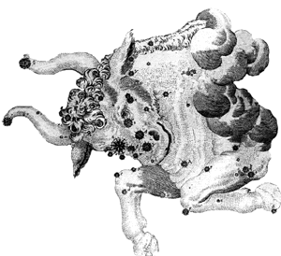

|  |
| --- |
|  |
| Крабовидная туманность. |

Созвездие Тельца содержит еще одну исключительную в своем роде достопримечательность - знаменитую Крабовидную туманность. Она находится рядом с яркой звездой  но для наблюдения это объект трудный. Только в темные прозрачные ночи можно рассмотреть здесь в телескоп или сильный бинокль маленькое овальное светящееся пятнышко.  
        Когда Мессье в 1758 г. в этом районе неба отыскивал одну из комет, он чуть не спутал с ней неизвестную до той поры Крабовидную туманность. Именно это досадное недоразумение и побудило его составить свой знаменитый каталог туманностей, в котором Крабовидная туманность числится под номером первым.  
        "Помеха № 1" в последнее время привлекла всеобщее вни­мание. Это — один из самых мощных источников космического радиоизлучения, в каталогах радиоастрономов обозначаемый как "Телец А". На хороших фотографиях туманность действительно напоминает Краба — волокна туманности имеют отдаленное сходство с щупальцами или клешнями. Как раз на этом месте неба в 1054 г. вспыхнула яркая сверх­новая звезда. Сейчас здесь видна маленькая, очень необычная звездочка 16m,5. Самое замечательное, что газы, образующие Крабовидную туманность, разлетаются во все стороны от этой звезды со скоростью около 1000 км/с. Даже на фотографиях, снятых с интервалом в 20—30 лет, можно заметить расширение Крабовидной туманности.  
            Вряд ли можно сомневаться, что мы видим здесь пульсар — бывшую сверхновую звезду и газы, которые были выброшены при ее чудовищном взрыве. Все открытые до сих пор пульсары принадлежат нашей Галактике, а общее число этих загадочных объектов во Вселенной, вероятно, очень велико.

*Использованная литература:*

*Интернет сайт*